Конспект урока по русскому языку в 1 классе по теме « Имя собственное».
Цели урока: развивать умение употреблять большую букву.
Задачи урока:
-повторить правило о написании слов, обозначающих имена, отчества, фамилии;
- обучать приемам работы на макбуке; формировать навык работы с кодированной информацией;
-развивать речь, мышление, внимание, наблюдательность учащихся;
-формировать УУД: ставить и решать учебные задачи, осуществлять самоконтроль, познавательную деятельность через различные источники информации;
-Развивать умение применять на практике правила написания имен собственных;
-Развивать умение наблюдать, сравнивать, делать выводы, обобщения на основе соответствующего теме языкового материала; развивать умение обосновывать свой ответ; способствовать развитию речи, обогащению словаря учащихся; развивать мелкую мускулатуру рук;
Оборудование: икт, учебные пособия.

Ход урока
1 . Организационный момент
У. Если очень постараться
Можно в сказке оказаться,
С персонажем повстречаться.
Если же не отвлекаться,
Все вниманье и старанье
Вы включите на урок,
Чтоб поставленной задачи
Каждый бы добиться мог.

У.Открываем тетради, записываем число.

2. Чистописание. Лексико-орфографическая подготовка

У.С чего обычно начинается наш урок русского языка?
Д.Наш урок начинается с минуты чистописания.
У. А для чего необходим этот этап урока?
Д . Я думаю, что минута чистописания необходима для того, чтобы наше письмо было более аккуратным и правильным.
У.Задание нам принесли сказочные герои.
Мы будем красиво записывать первые буквы их имён.

Слайд 1. Снегурочка. Запись букв Сс ( заглавная и строчная, отработка соединений)
Слайд 2. Леший. Запись букв Лл ( заглавная и строчная, отработка соединений)

Слайд 4. Оле Лукойе Запись букв Оо ( заглавная и строчная, отработка соединений)
Слайд 5. Винни-Пух. Запись букв Вв ( заглавная и строчная, отработка соединений)
Слайд 6. Айболит. Запись букв Аа( заглавная и строчная, отработка соединений).
Ученики вспоминают героев сказок, названия сказок, авторов. Работа по развитию речи.
У. Подчеркнём зеленой ручкой те буквы, с которых мы пишем имена сказочных героев.
Слайд 9. Проверка. Почему вы выбрали именно эти буквы?
Первичное восприятие.
У. Прочитайте слово из подчёркнутых букв.
Д. СЛОВА
Слайд 10.. Слова. Как называются слова, написание которых мы должны запомнить?
Физминутка
3. У. Работа со словарными словами. Открываем Макбуки и выполняем задание. Дети сами объясняют задание.
Слайд 11. Проверка. 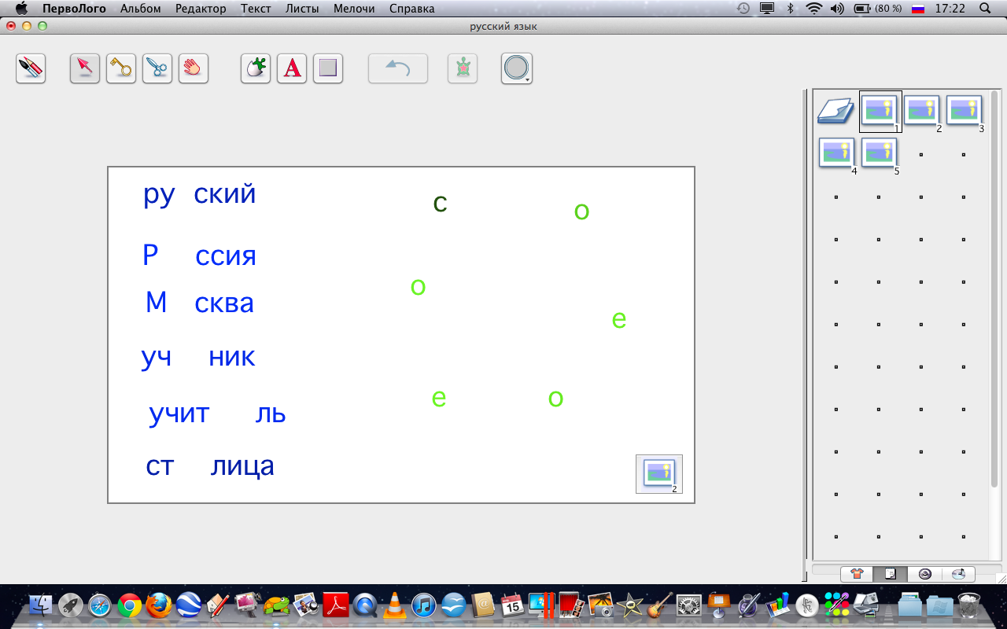
У. Почему некоторые написаны слова с заглавной буквы?
Д. Россия-название страны.
Москва-название города.
У. Городов много, стран много, а имена разные.
Какие вы знаете имена-названия городов?
Д. Ответы детей.
Проблема.
У. Для чего нам нужны заглавные буквы?
Д. Чтобы писать имена, фамилии, города, страны, клички.
У. Как бы вы назвали их одним словом?
Д. Не знаем.
У. Значит, что мы должны сегодня узнать?
Д. Как называются слова, которые мы пишем с большой буквы.
Решение проблемы.
(проводится исследовательская работа по предметам – картинкам, ученикам и их именам для выявления необходимости иметь конкретное имя)
Обращаем внимание на то, что предметов много, а имена у всех разные, собственные.
У. Где ещё можно найти ответ на поставленный перед нами вопрос?
Д. В учебнике, словаре, найти в интернете, спросить у кого – нибудь.
У. Давайте соберем нужную нам информацию из разных источников.
1 ряд прочитает об этом в учебнике, 2 ряд найдет информацию в толковом словаре, а третий ряд спросит у взрослых.
Самостоятельная работа.
(Дети работают и ищут определение имени собственного в разных источниках)
Проверка самостоятельной работы.
Давайте обменяемся информацией, которую вы нашли.

Д. 1.В толковом словаре говорится, что «…имя собственное – это имя существительное, являющееся личным, индивидуальным названием кого – чего – нибудь…»
2. В учебнике мы прочитали…(зачитывают определение)
3. У учителя мы узнали, что …(рассказывают)
Итак, как называются слова, которые мы пишем с заглавной буквы?
Почему их так назвали?
Выполнение упражнения 38 устно.
У. Откроем учебники и выполним задание 1 и 2.
4. Первичное закрепление. Работа на Маках. Соединить слова.

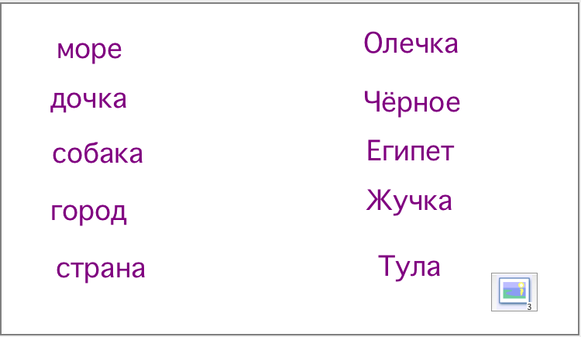

Слайд 12 . Проверка, самоконтроль.
У. Запишите в тетради одну пару слов и подчеркните заглавную букву.
Письмо с комментированием.
Физкульминутка

У. На следующей страничке выполним задание. Нужную букву вставляем , а лишнюю посадим на корабль к другим словам.

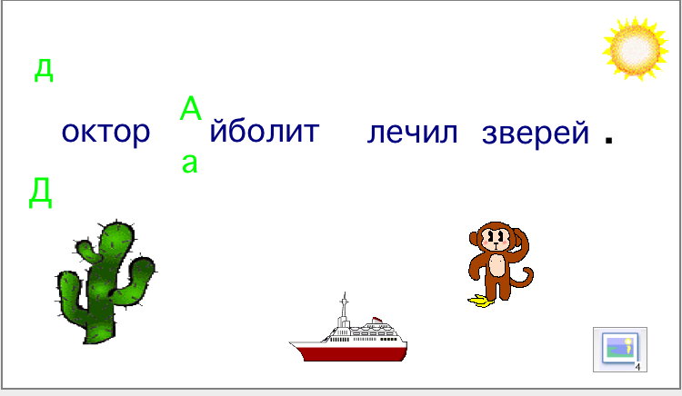

Слайд 13. Самопроверка.
Запись предложения по памяти в тетрадях.
Дети записывают с комментированием.
5. Закрепление.
6. Итог урока. Домашнее задание
У. Были ли у вас, ребята, трудности во время выполнения заданий на уроке? В каких заданиях? Что должны сделать, чтобы их преодолеть?
Ответы детей
У. На каком задании были успешны? Что помогло в этом?
Ответы детей
Докажите мне, что вам понятна тема урока, выполнив задания на карточке.

Мини – тест
1.Назови одним словом:
Москва, Коля, Россия, Пушкин _______________.
2.Подчеркни лишнее:
Мурка, Катя, город, Волга.

